Příklady na 16. týden
16-1 V zemědělském družstvu plánovali, že provedou jarní orbu se čtyřmi traktory za 13 a půl dne. Těsně před orbou si jeden traktor půjčilo sousední družstvo. Za kolik dní pak družstvo provedlo jarní orbu se třemi zbývajícími traktory?
16-2 Na těleso působí v témž bodě dvě síly F1 = F2 = 400 N, které svírají úhel o velikosti 60°. Určete graficky i početně velikost výslednice těchto sil.
16-3 Pro které z se výraz (3z + 3).(5 - z) rovná nule?
16-4 K letišti letí dvě letadla. V určitém okamžiku je první letadlo vzdáleno od letiště 98 km a druhé 138 km. První letadlo letí průměrnou rychlostí 420 km/h, druhé průměrnou rychlostí 360 km/h, přitom dráhy obou letadel jsou navzájem kolmé. Jaká bude vzdálenost letadel za 9 minut?
16-5 Vypočtěte:
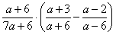
16-6 Řešte soustavu rovnic:
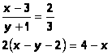
16-7 Sestrojte čtyřúhelník ABCD, jehož strany mají délky |AB| = 10 cm, |CD| = 6,5 cm a |DA| = 6 cm. Úhel DAB má velikost alfa = 60° a úhel BCD je pravý. Proveďte rozbor, zapište postup konstrukce, proveďte ji a určete počet řešení.
-----------------------------------------------------------------------------------------------------------------
Výsledky z 16. týdne
16-1 Třemi traktory provedou orbu za 18 dní.
16-2 Velikost výslednice je 693 N.
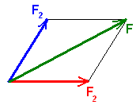
16-3 Daný výraz se rovná nule pro z = -1 nebo z = 5.
16-4 Za 9 minut je vzdálenost letadel 91 km.
16-5 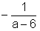
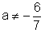
16-6 Soustava nemá řešení.
16-7
rozbor:
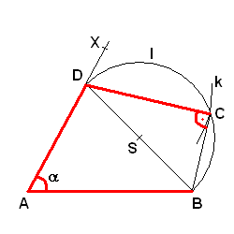
Popis konstrukce:
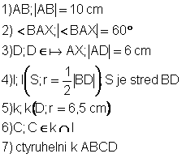
Úloha má jedno řešení ve zvolené polorovině.

Příklady na 17. týden
17-1 Řešte soustavu rovnic:
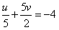
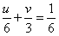
17-2 Ve třech nádobách je celkem 19,5 litrů vody. Prostřední nádoba obsahuje čtyřikrát více vody než nejmenší nádoba a největší nádoba obsahuje dvakrát tolik vody než prostřední nádoba. Kolik litrů vody je v každé nádobě?
17-3 Plantáž ovocných stromků byla vysázena během tří let. Ve druhém roce bylo vysázeno o 15 % více stromků než v prvním roce a ve třetím roce bylo vysázeno o 40 % méně stromků než v prvním a druhém roce dohromady. Celkem bylo vysázeno 4128 stromků. Kolik stromků bylo vysázeno v jednotlivých letech?
17-4 Rychlík dlouhý 85 m jede přes most rychlostí 72 km/h. Od okamžiku, kdy vjede lokomotiva na most, do okamžiku, kdy most opouští poslední vagón, uplyne 9 s. Jak dlouhý je most?
17-5 V trojúhelníku ABC platí: | AB | = 5 cm, | BC | = 6 cm, vb = 3 cm. Vypočtěte délku strany AC.
17-6 Vypočítejte spotřebu humusovité půdy na záhon zobrazený na obrázku. Strana jeho čtvercové části je 2,4 m. Středy kruhových částí jsou ve vrcholech čtverce. Vrstva humusu má být 25 cm vysoká. Výsledek zaokrouhlete na krychlové metry.
17-7 Jakou dráhu vykoná hrot minutové ručičky věžních hodin od 8.00 hodin do 11.45 hodin, je-li ručička dlouhá 80 cm?
17-8 Sestrojte trojúhelník MNP, jsou-li dány délky strany m = 58 mm, výšky v_{m} = 42 mm a výšky v_{n} = 50 mm. Proveďte rozbor, zapište postup konstrukce, proveďte ji a určete počet řešení.
Výsledky z 17. týdne
17-1 Řešení soustavy je [5; -2].
17-2 V jednotlivých nádobách je 1,5 l; 6 l; 12 l.
17-3 V jednotlivých letech vysázeli 1200, 1380, 1548 stromků.
17-4 Most je dlouhý 95 m.
17-5 Délka strany AC je 9,2 cm.
17-6 Bude potřeba 5 m³ humusu.
17-7 Ručička vykoná dráhu 18,84 m.
17-8
rozbor:
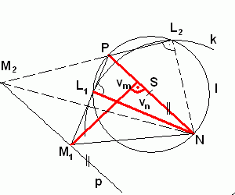
Popis konstrukce:
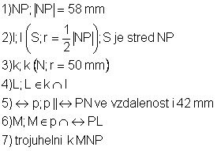
Úloha má dvě řešení. (Ostroúhlý trojúhelník M₁NP a tupoúhlý trojúhelník M₂NP)

Příklady na 18. týden
18-1 Družstevníci pěstovali pšenici na 90 ha a sklidili z hektaru 4,3 t obilí. V příštím roce zvýšili osevní plochu pšenice o 20 % a hektarový výnos byl o 10 % vyšší. Kolik pšenice sklidili? O kolik procent více pšenice sklidili?
18-2 Na plánu v měřítku 1 : 10 000 mají obrazy dvou míst vzdálenost 8,5 cm. Jakou vzdálenost budou mít jejich obrazy na mapě v měřítku 1 : 25 000?
18-3 Nákladní auto ujede vzdálenost z města A do města B za 5 hodin, jede-li průměrnou rychlostí 60 km/h. Za jak dlouho ujede tuto vzdálenost osobní auto, které pojede průměrnou rychlostí o jednu pětinu větší než je průměrná rychlost nákladního auta? Výsledek vyjádřete v hodinách a minutách.
18-4 Vzdálenost orbitální stanice Saljut od povrchu Země je 340 km. Určete vzdálenost orbitální stanice od nejvzdálenějšího místa na povrchu Země, které je možno z orbitální stanice pozorovat, považujeme-li Zemi za kouli o poloměru 6 370 km.
18-5 Elektrický vařič spotřebuje za 1 minutu a 36 sekund 20 W. Kolik wattů spotřebuje za čtvrt hodiny?
18-6 Zjednodušte lomené výrazy (nezapomeň podmínky):
a) 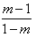 b) 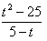 c) 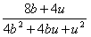
18-7 Vypočítejte (nezapomeň podmínky) a správnost výpočtu ověřte dosazením a = 2.
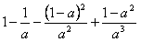
18-8 V lichoběžníku ABCD (AB || CD) platí : |AB| = 8 cm, |AD| = 4 cm, velikost úhlu DAB je 60°. Sestrojte tento lichoběžník, je-li |BC| = 3,7 cm. Proveďte rozbor, zapište postup konstrukce, proveďte ji a určete počet řešení.
-----------------------------------------------------------------------------------------------------------------
Výsledky z 18. týdne
18-1 V dalším roce sklidili 510,84 t pšenice, což je o 32% více než v předešlém roce.
18-2 V měřítku 1 : 25000 bude vzdálenost 3,4 cm.
18-3 Osobní auto tuto vzdálenost ujede za 4h a 10 min.
18-4 Vzdálenost nejvzdálenějšího místa je přibližně 2109 km.
18-5 Za čtvrt hodiny spotřebuje 187,5 W
18-6
a) b) c) 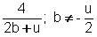
18-7 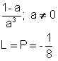
18-8
rozbor:
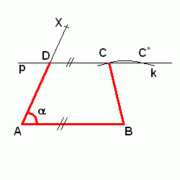
Popis konstrukce:
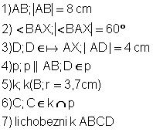
Úloha má dvě řešení.

